暨南大学本科实验报告专用纸
课程名称 计算机网络实验 指导教师 潘冰 成绩
实验项目名称 综合组网与配置 实验项目编号 实验12
实验项目类型 验证 实验地点 计算机网络实验室 学院 智科院 专业信息安全
学生姓名 钟荣骁 学号 2019053449 实验时间 2021 年 12 月 14 日
- 实验目的
通过该实验的设计与配置模拟，考核学生对已学知识的掌握程度，加深对网络协议和原理的理解；培养学生利用网络技术结合实际需要分析问题、解决问题的能力；培养学生的组网技能和实际动手能力；培养学生的协调工作能力；提高学生撰写实验报告的能力。
- 实验内容
模拟某学校网络拓扑结构，在该学校网络接入层采用三层交换机，接入层交换机划分了办公网VLAN2和学生网VLAN4。路由器A和B通过路由协议获取路由信息后，办公网可以访问B路由器后面的FTP服务器。为了防止学生网内的主机访问重要的FTP服务器，A路由器采用了访问控制列表的技术作为控制手段。需要在交换机上建立路由表。
- 实验环境
实验设备：思科模拟器，二台路由器，三层交换机，三台PC机。
拓扑结构：
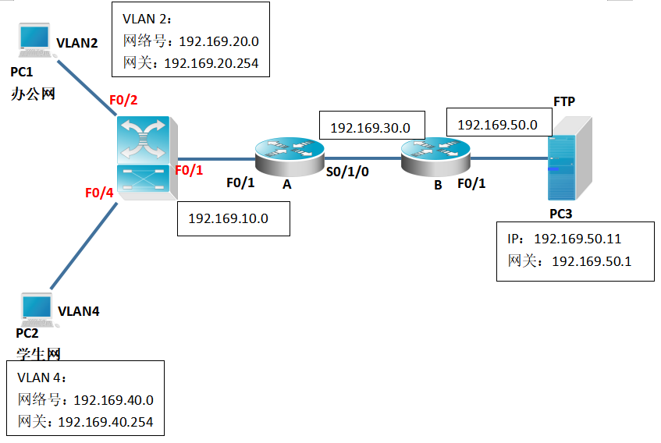
我们在三层交换机上划分了两个VLAN，VLAN 2和VLAN 4，分别将端口F0/2和端口F0/4加到VLAN 2和VLAN 4中，然后开启端口F0/1的路由功能，并在三层交换机上建立RIP动态路由表。

- 小组成员
钟荣骁，周录塔，覃哲，叶慧珍，王姝睿。
五、实验步骤
- 配置三层交换机：
- 登录到交换机。

- 在三层交换机上建立VLAN 2和VLAN 4：
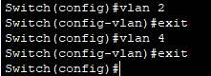
- 把PC1、PC2所在的端口(F0/2,F0/4)分别放入VLAN 2和VLAN 4：
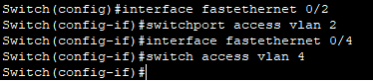
- 查看VLAN配置：
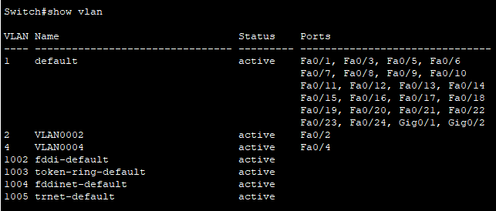
(5)设置三层交换机VLAN间通讯：
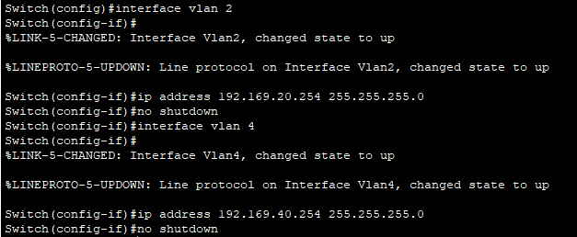

(6)开启三层交换机的f0/1端口的路由功能：
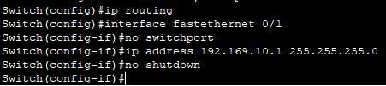
(7)配置动态路由：
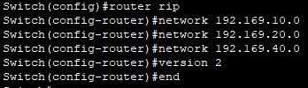
(8)显示交换机上的路由表：
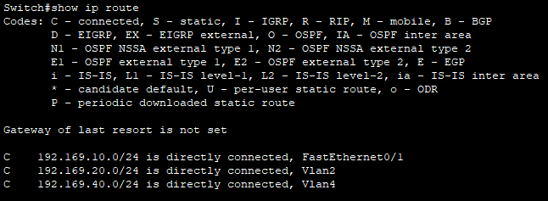
此时还只有三层交换机里的路由信息，因为还没有配置其他路由器，无法进行路由信息交换。

2、配置RouterA：
(1)在RouterA上配置路由器接口的IP地址：
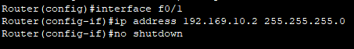
- 在路由器RouterA上配置路由器串行口IP地址和时钟频率：
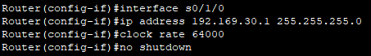
- 显示路由器RouterA的接口配置信息：
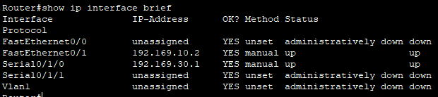
- 在路由器RouterA上配置RIP动态路由：
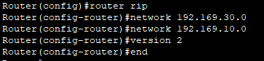

3、配置RouterB：
(1)在路由器RouterB上配置路由器接口的IP地址：
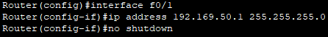
(2)在路由器RouterB上配置路由器串行口IP地址：
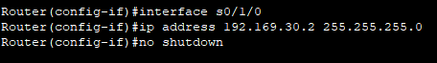
(3)显示路由器RouterB的接口配置信息：
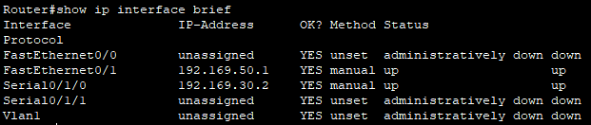
(4)在路由器RouterB上配置RIP动态路由：
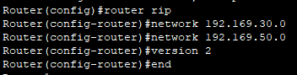
- 验证RouterB的路由，可以看到路由表里有5个网段，说明已经进行过了路由交换：
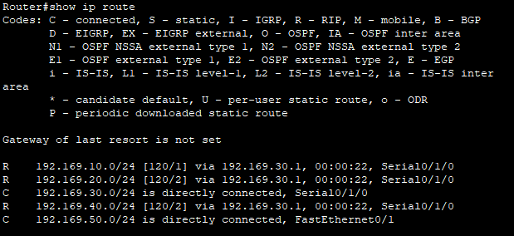
- 顺便验证一下三层交换机的路由表，可以看到跟RouterB的路由信息一样，这也是交换后的结果：
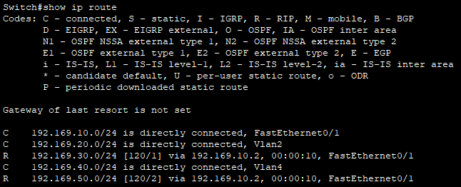

- 在RouterA上配置ACL访问控制，让学生网（PC2）不能访问FTP：
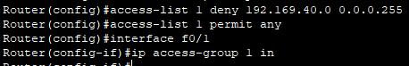

- PC1-3的配置信息：
PC1(办公网)：
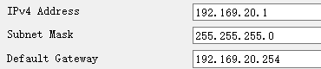
PC2(学生网)：
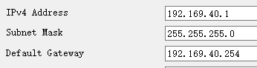
PC1(FTP服务器)：
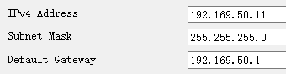

- 网络连通性测试：
- 办公网可以访问FTP：
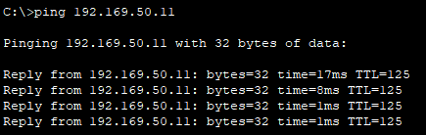
- 学生网不能访问FTP：
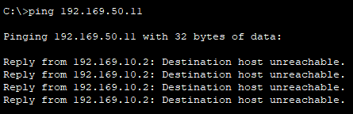

- 最后附上我们思科模拟器中各设备之间的接线图：
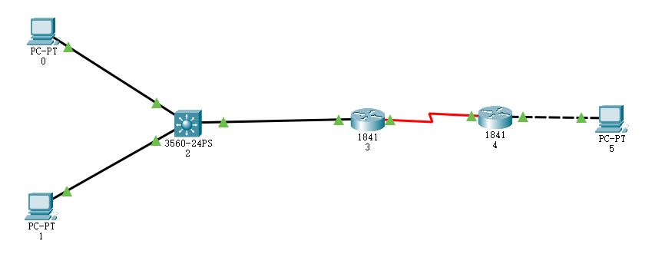
绿色的小三角形表示连通，可以看到各处的连线都是通的。

- 实验总结
本实验耗时较长，在机房实验室做实验的时候迟迟没有解决三层交换机与路由器之间的通信问题，再加上时间仓促，如果要重新配置的话可能要比较久，于是小组内决定在思科模拟器上进行实验，那么就有了充足的时间重新设计三层交换机与路由器的通信方案。我们最开始在机房实验室的思路是把三层交换机的端口F0/1划分到VLAN里面，然后将该端口设置成trunk模式，实践之后发现这种方案行不通，于是在思科模拟器上就换了一种思路，关闭F0/1端口的交换机功能，开启路由功能，然后再配置三层交换机的RIP动态路由，就可以直接当成路由器使用与Router A通信了，实践之后也确实与其他路由器进行了路由信息交换。用过思科模拟器之后，打消了这种对新事物的恐惧感，比机房的电脑要好操作很多。最后总结一下本次实验，本次实验用到了交换机划分VLAN、三层交换机配置路由、RIP、路由器信息配置、ACL访问控制等技术，是对之前实验的综合，充分调动了我们思考的积极性，同时ACL访问控制也是这个实验才有的，实验结果正确的那一刻，真的是长舒了一口气，为这学期的计算机网络实验划上了圆满的句号。我作为学生在这门课中不仅学会了网络的相关知识，还学习到了以后学习工作生活中的一些道理，最后，感谢潘冰老师对这门课的教学指导。

